Desenvolvimento 1 – Introdução a Programação

Declaração de Variáveis

Cada exercício da tabela em anexo tem declaração de variáveis e, na sequência, uma sentença que usa as variáveis e operadores lógicos. Determine qual é o resultado final (Verdadeiro ou Falso) de cada sentença.

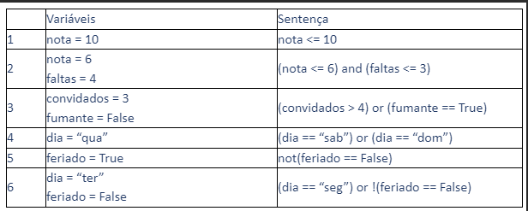

## **Resolução**

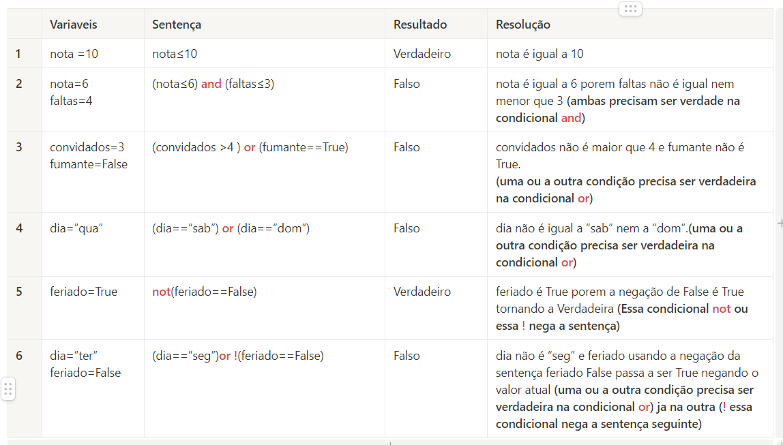

**By Ana Paula Sena**